# 基于多模态的风光储直柔预测控制系统

# 一、项目简介

## **PEDFs**系统背景

**（一）光储直柔背景**

光储直柔系统（PEDFs），是在建筑领域应用太阳能光伏（Photovoltaic）、储能（Energy storage）、直流配电（Direct current）和柔性交互（Flexibility）四项技术的简称。光储直柔是发展零碳能源的重要支柱，有利于直接消纳风电光电。

2021年10月26日，国务院关于印发2030年前碳达峰行动方案的通知 [6]（国发〔2021〕23号）中提出：提高建筑终端电气化水平，建设集光伏发电、储能、直流配电、柔性用电于一体的“光储直柔”建筑。《宁波市建设新能源化先行市三年行动方案(2023-2025年)》的通知中明确：到2023年，在公共机构、乡村建设、绿色制造等先行领域，启动一批绿色低碳融合发展、小而美的示范项目建设，初步提升人民群众感知度。到2024年，在能源、制造业、城市更新、交通运输、居民生活和公共机构等六大领域全面推进新能源化示范应用，加快实施一批低(零)碳化示范工程，进一步提升人民群众获得感。到2025年，各大领域新能源化重点工程全面建成，产业结构和能源消费结构调整取得重大突破，新能源化生产、生活方式深入人心，基本建成新能源化先行市。

**（二）风光电消纳预测背景**

大型办公建筑主要用能系统包括采暖系统、空调系统、照明系统、办公系统、动力系统、综合服务系统，一般情况物业照明、动力系统、排风系统等公共部分由物业统一管理，其中：

（1）大型办公建筑采用峰谷计价模式，时间段对储能系统效益有较大影响；

（2）公共物业用电系统采用了物联网系统，其控制算法对用电有较大影响；

（3）不同天气因素对风力发电、太阳能发电功率不同，对容量有较大影响；

（4）不同空气质量对阳光遮挡程度不同发电功率不同，对容量有较大影响；

本课题的目标在于构建一个模型：在目标大型办公建筑内计算最优的储能容量、最优光伏功率、最优风机功率，然后该模型能达到最高的系统投资效益。

## **PEDFs**主要功能

基于多模态的风光储直柔预测控制算法及系统开发的主要目的是结合预测算法对储能系统充放控制进行管理，主要储能容量的模拟仿真计算、光伏功率的模拟仿真计算、风机功率的模拟仿真计算、基于多模态的风光储直柔预测及控制算法、基于物联网的物业电力智能感知与控制系统五大模块。

（1）储能容量的模拟仿真计算

根据CBD用电基础资料及环境，模拟计算储能容量，能够最大化效益。

用户可以注册和注销，管理员可以查询用户的信息和修改用户的有关状态。

（2）光伏功率的模拟仿真计算

光伏功率及有效时长应该与储能容量匹配，同时要考虑地域因素，用电因素等情况。同时光伏发电与风机发电具有互补性。

后台管理员对文档进行管理，文档可以进行入库和出库，管理员可以查询文档的在库情况和修改文档的相关信息。

（3）风机功率的模拟仿真计算

风机功率及有效时长应该与储能容量匹配，同时要考虑地域因素，用电因素等情况。同时光伏发电与风机发电具有互补性。

用户可以借出和归还文档，用户还可查询文档在库情况和查询已借阅了多少文档，用户操作完成后可以退出系统。

（4）基于多模态的风光储直柔预测及控制算法

风光储直柔系统包含了发电和消纳两个部分，本课题以大型办公建筑的公共用电部分为目标，用电部分整体比较固定变化不会太剧烈，以物业照明为主，排风系统为辅排水系统为辅；发电以风电和光伏发电为基础，储能部分除了从风光发电机获取电能外，也可以从国家电网获取电能，依据是在风光电不足时，利用“削峰填谷”获得效益，变量为日照时间、风力强度等。

（5）基于物联网的物业电力智能感知与控制系统

物业公共电力，如物业照明、排风系统、排水系统需要通过传感器感知，然后由控制算法控制其开关。除此之外，还包含天气、温度、透光率等传感器，其中透光率通过摄像头获取实时视觉数据。

## **PEDFs与EMS区别**

注：EMS系统主要是通过对水、电、气、冷、热能耗监视和统计分析，及碳排放量的管理，随时随刻了解用能情况及设备能效运行现状，高智能的能效AI算法的自动运算并识别能效的提升点，有效结合边缘测智能控制等解决方案产品，实现工况智能识别，使用能设备及系统在最优能效下运行，达到用能的供需平衡。与EMS不同在于，PEDFs实现了发电与消纳的能源闭环，而课题的聚焦于实现一个新建PEDFs的容量设计、基于物联网感知与控制系统、基于多模态的预测控制算法，其目标聚焦于新建PEDFs设计及效益最大化。

# 二、项目开发

## 2.1 开发环境

操作系统及版本：Windows 10

支撑软件及版本列表：Eclipse + jdk 1.5.0

数据库环境：MySQL

前端技术：AngularJS,React,VUE三选一，Js、Css、Html、Ajax、Jquery

后端技术：SSM（Spring+SpringMVC+MyBatis）、SSH（Spring+Struts2+Hibernate）

## 2.2 基本的架构体系

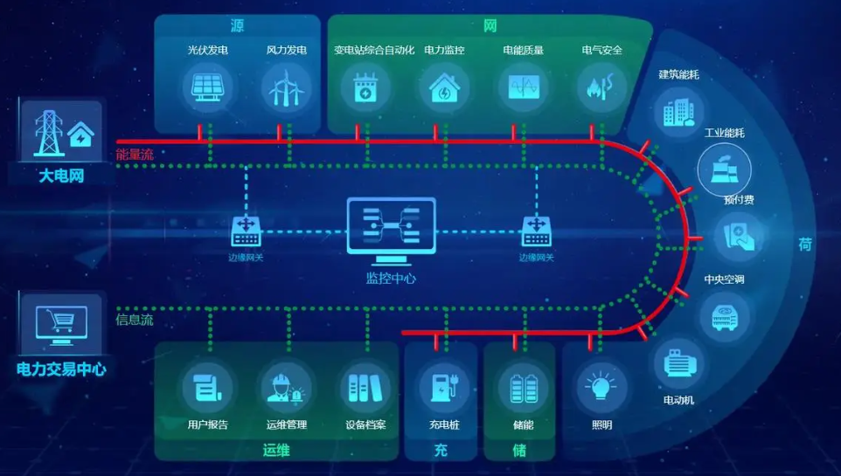

# 二、附件

## 附1：风光储能源站原理图

如下图所示，综合能源站【源网荷储】风光储 AC380V 绿电并于配电柜低压侧母线上，自发自用，售电模式。运行逻辑：光能、风能在谷电时段优先向电池充电，当在尖峰，高峰时段时风能/光能发电负载不够用时，储电向负载放电，整系统电能调配由EMS管理系执行。

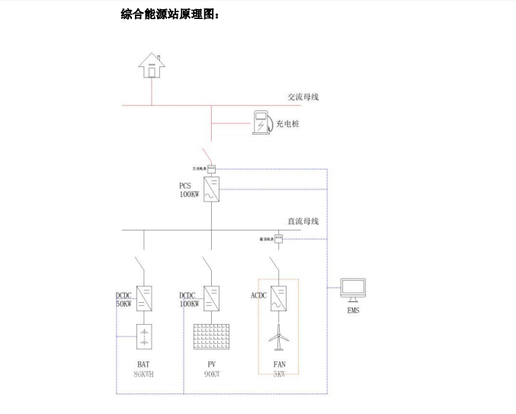

## 附2：风光储能源站案例图

下图是北京汽车配置的100KW风光储一体化直柔系统。

